Esta atividade é indicada para as crianças maiores

***ATENÇÃO, ESTA EXPERIÊNCIA UTLIZARÁ UMA AGULHA. ELA DEVE SER REALIZADA PELO ESTUDANTE DIANTE DA SUPERVISÃO DE UM ADULTO RESPONSÁVEL PARA QUE NÃO OCORRA NENHUM ACIDENTE.***

<http://www.invivo.fiocruz.br/cgi/cgilua.exe/sys/start.htm?infoid=802&sid=3>

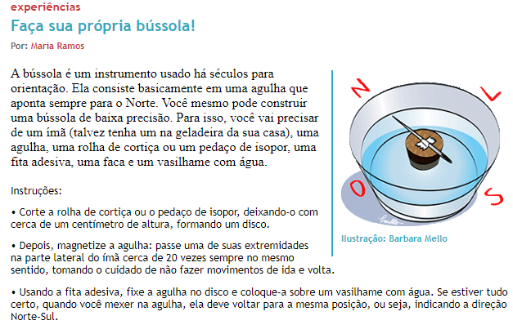

Se você utilizar um prato fundo como vasilhame, observe que depois que você mover seu prato com água a agulha voltará a apontar para o mesmo ponto, ou seja, indicará novamente a posição Norte-Sul. Faça este teste também.

Imagem de Bússola usual.

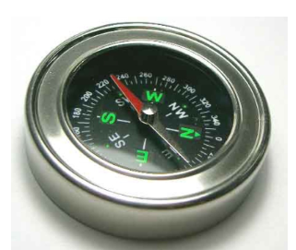Imagem de <https://webagora.com.br/produto/bussola-magnetica-em-aco-cromado/>

Para maior compreensão do assunto, sugerimos assistir os vídeos e realizar as atividades deste link da Plataforma Khan Academy:

<https://pt.khanacademy.org/science/4-ano/terra-e-universo-o-campo-magntico-terrestre#o-campo-magntico-terrestre-e-a-bssola>

Bons estudos e boa experiência.